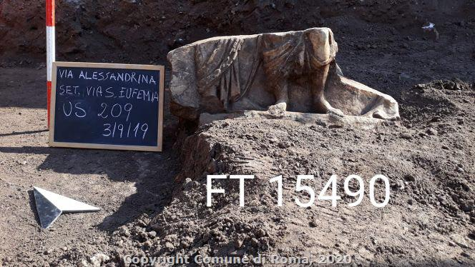

Scavo di Via Alessandrina – Frammento di lastra con rilievi figurati (Inv. FT 15490)

Il frammento, rinvenuto in uno strato argilloso di abbandono di epoca alto-medievale (X-XI secolo) depositatosi sulla preparazione in malta della pavimentazione spoliata del Foro di Traiano, conserva rappresentazioni figurate a rilievo sulle due facce opposte. In quella principale si stagliano sullo sfondo neutro due personaggi di cui rimane solo la parte inferiore del corpo. Il primo veste una lunga tunica coperta da un mantello e calzari mentre l’altro si presenta scalzo e con lo stesso abbigliamento del precedente ma più corto, lasciando scoperta così la parte inferiore delle gambe. Sulla faccia opposta, gli scarsi resti del rilievo di un animale, con zampe corte e zoccoli, farebbero pensare alla rappresentazione di una processione sacrificale.
Il frammento, probabilmente pertinente a un pluteo per la presenza di rilievi su entrambi i lati, è in marmo bianco a grana fine (marmo di Luni) ed è inquadrabile cronologicamente tra il I e il II secolo d.C.

Misure: altezza cm 40; larghezza cm 76; profondità cm 48

